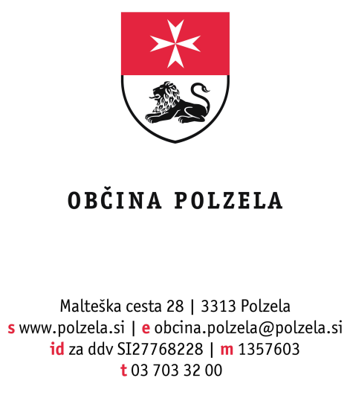

Številka: 3541-1/2024-2
Datum: 9. 2. 2024

Na podlagi 9. člena Pravilnika o sofinanciranju malih komunalnih čistilnih naprav v Občini Polzela (Polzelan, poročevalec Občine Polzela – Uradne objave št. 3/15), sprejmem naslednji

S K L E P
o imenovanju strokovne komisije

I.

Imenujem strokovno komisijo za izvedbo postopka javnega razpisa za sofinanciranje malih komunalnih čistilnih naprav na območju Občine Polzela v letu 2024, ki se bodo sofinancirali iz občinskega proračuna v letu 2024, v sestavi:
- Petra Siter – predsednica,
- Magda Cilenšek – članica in
- Tina Kostanjšek (JKP Žalec, d. o. o.) – članica

II.

Naloga komisije je vodenje celotnega postopka javnega razpisa za sofinanciranje malih komunalnih čistilnih naprav na območju Občine Polzela.

Strokovna komisija med drugim pripravi razpisno dokumentacijo, izdela merila, pregleda in oceni vloge, prispele na podlagi javnega razpisa. Nadalje ugotovi ali vloge izpolnjujejo razpisne pogoje, sestavi poročilo o pregledu, oceni in ugotovitvah, v katerem navede vloge, ki izpolnjujejo razpisne zahteve, ter takšne vloge, rangira na v merilih določen način.

III.

Mandat članom strokovne komisije traja do zaključka vseh postopkov javnega razpisa za sofinanciranje malih komunalnih čistilnih naprav na območju Občine Polzela za leto 2024.

IV.

Sklep začne veljati z dnem sprejetja.

Z dnem uveljavitve tega Sklepa, preneha veljati Sklep o imenovanju strokovne komisije, številka 3541-27/2022-2 z dne 29. 12. 2022.

Jože Kužnik
Župan

Vročiti:
- članom strokovne komisije

